Трансформаторы разные.

• Силовой SEIWA-Т05Е, 1шт, 400р. /фото чужое/  Ш22-40 (окно 11*32, лист 0,4)  Перв. 230v // втор. 30v (d-0,5мм по лаку) + 9v (d-1,0мм по лаку). | 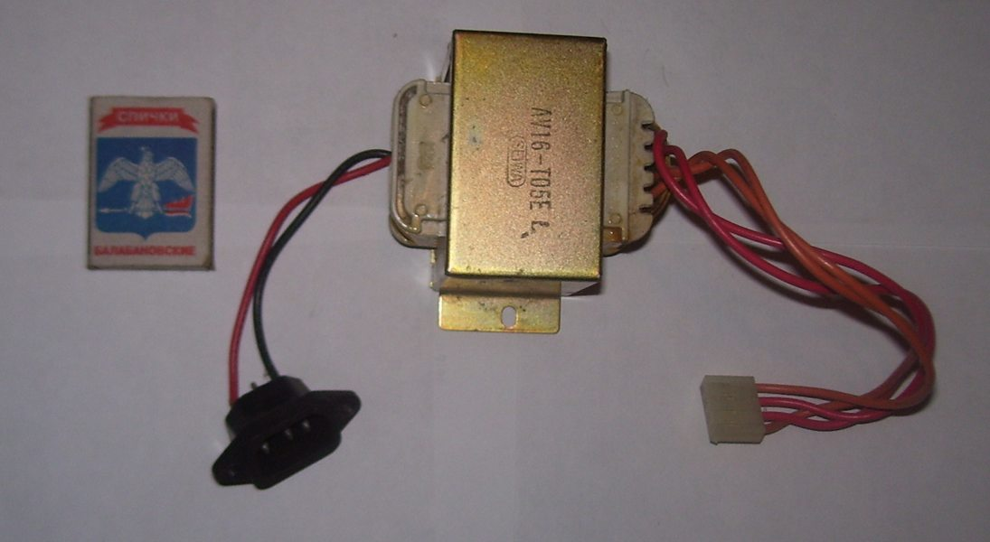
• Силовой (АБ4.715.003) 1kw, 1шт. 3500р.  Перв. 220 (I х.х. = 0,13А) // втор. 4*21,1 + 63,8 + 25,2 + 3,9v.  ПЛ 32*64, окно 50х125. Габарит 205х130х175. Вес 16,75кг.  Чужая инфа: перв. 220V, d 1,8 мм. // втор. 66-44-22-0-22-44-66V, шина 2х5 мм.// дополнительная 4V и 26V | 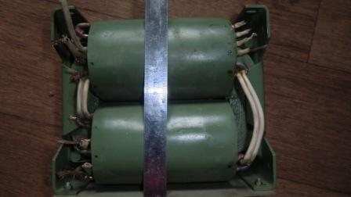
• Силовой (Венгрия) 10шт. по 700р.  Похож на ОСМ1-0,063  Хорошо прилегающие подковы + винтовые стяжки  Каркасы текстолит или стеклотекстолит.  Доп. инфа позднее. | 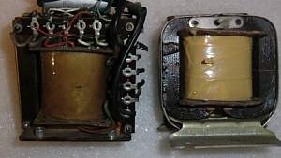  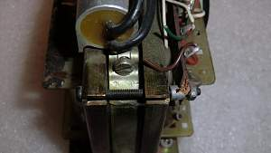
• Силовой (Венгрия) 0-110-127-220 // 0-12v / 0-14v 2шт. по 750р.  Ф-сердечник 24*34, окно 13х50.  Лист 0,35.  Габарит 74х74х65 | 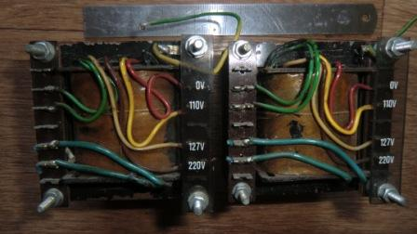
• Силовой от УМ 100У-101, 3шт. по 1750р.  Ш36х60, окно 16х52, лист 0,35. | 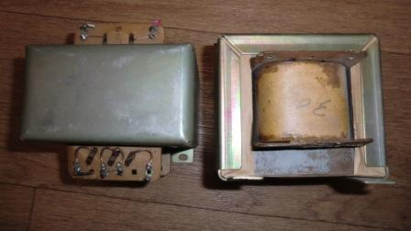
  NN обм. | провод, мм | Число витков | Сл. в обмотке
  I | ПЭТВ-2 1,4 | 57 | 2
  II | ПЭТВ-2 1,4 | 57 | 2
  III | ПЭТВ-2 0,63 | 454 | 7
  IV | ПЭТВ-2 0,63 | 7 | 1
• Силовой от УМ Степь-103, 3шт. по 1700р. /фото чужое/  ШЛ | 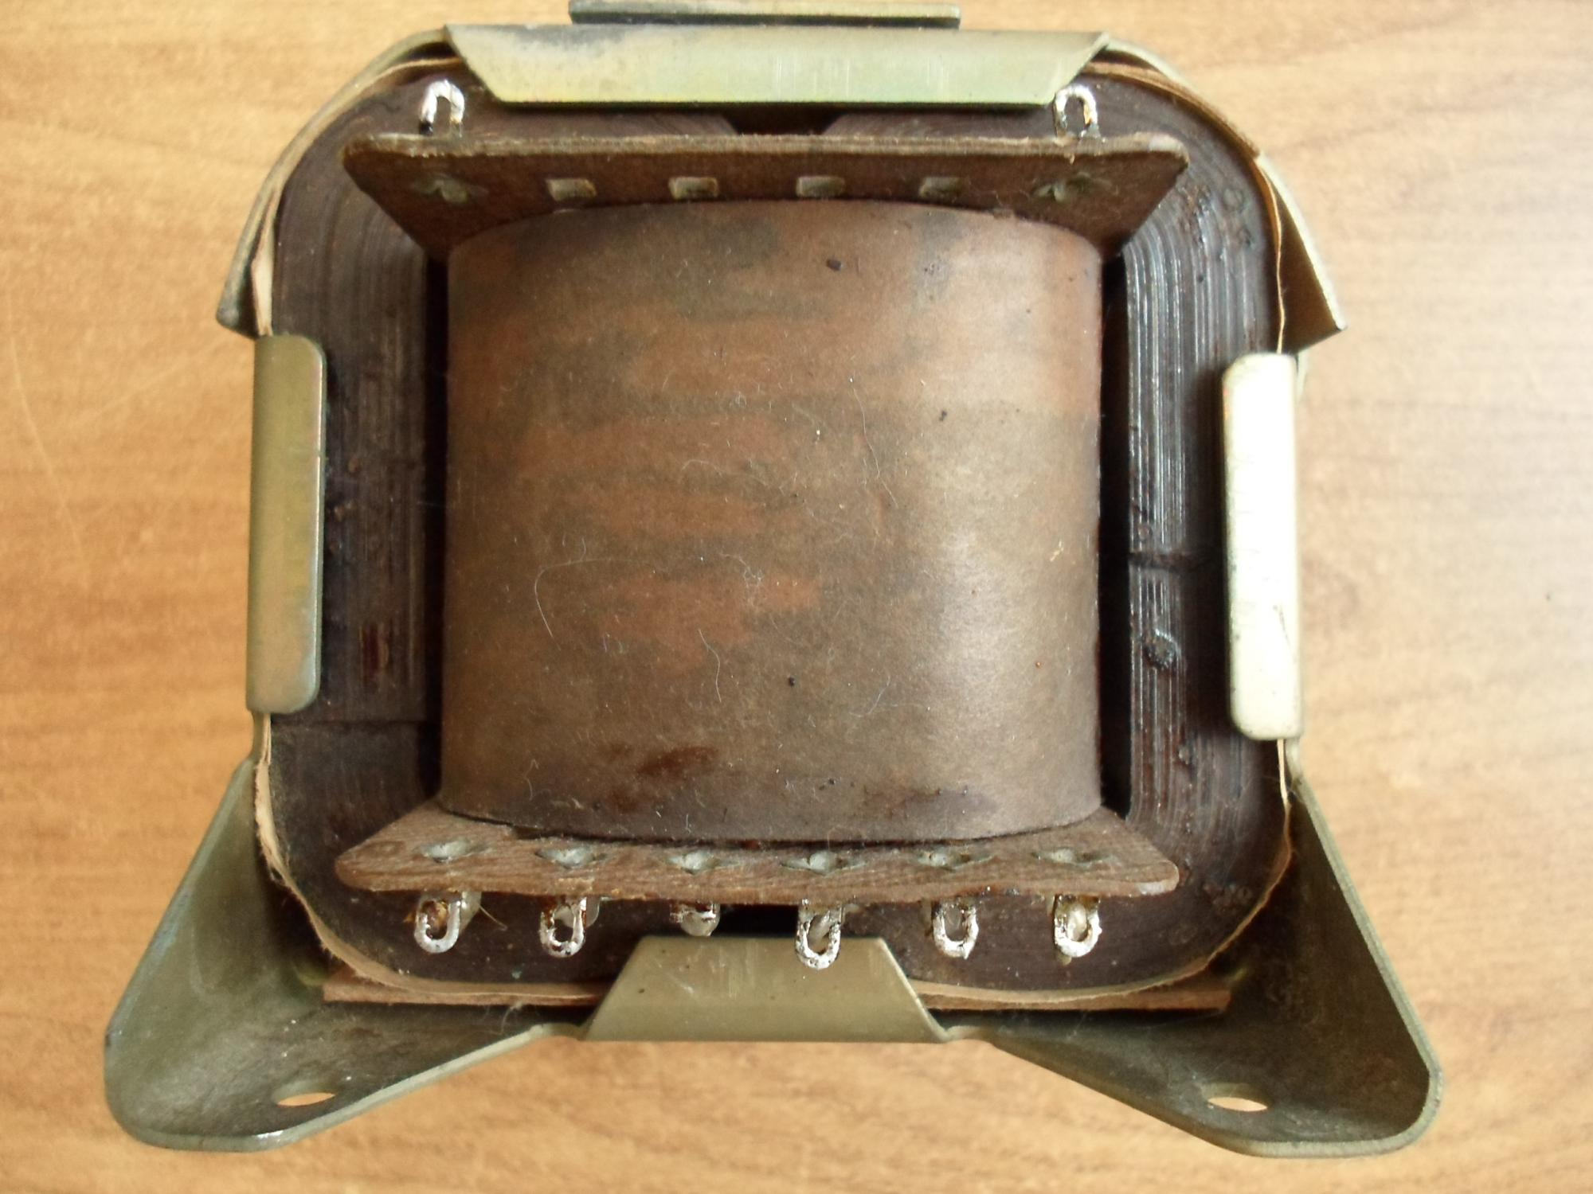
  NN обм. | провод, мм | Число витков | Сл. в обмотке
  I | ПЭВ-2 1,4 | 60 | 2
  II | ПЭВ-2 1,4 | 60 | 2
  III | ПЭВ-2 0,63 | 460 | 7
  IV | ПЭВ-2 0,63 | 7 | 1

----------------------------------------------------------------------------------------------------------------------------------------------------

• ТАН от лампового ТУ-100, 1шт., 1500р. Ш40*60, лист 0,5. габ. 130х115х125
1-2-3-4-5 | 127/ 220 v
6 | экран | --
7-8 | 194v | 0,55мм
9-10 | 194v | 0,55мм
11-12 | 64 v | 0,18мм
13-14 | 12,6 v | 1,2мм
16-17 | 6,3 v | 1,2мм

• ТАН от лампового самописца на Ф-железе 5Ю4.700.003, 2шт. по 750р.
NN обм. | провод, мм | Число витков | Напряж., ном. В
I (1-2) | ПЭВ-2 0,31 | 885 | 127
I (2-3) | ПЭВ-2 0,25 | 645 | 93
Э | ПЭВ-2 0,1 | 374 | --
II (7-12) | ПЭВ-2 0,1 | 1260 | 180
II (13-6) | ПЭВ-2 0,1 | 1260 | 180
II (6-14) | ПЭВ-2 0,1 | 1260 | 180
II (10-11) | ПЭВ-2 0,31 | 240 | 33
II (4-5) | ПЭВ-2 0,41 | 47 | 6,7
II (8-9) | ПЭВ-2 1,16 | 48 | 6,9

• ТАН от лампового самописца на Ф-железе 5Ю4.700.???, перемотан, 1шт., 650р.
NN обм. | провод, мм | Напряж., х.х. В
I (1-2-3) | ПЭВ-2 0,31 | 230
Э (14) | ПЭВ-2 ?? | --
II (4-5) | ПЭВ-2 ?? | 122
II (8-9) | ПЭВ-2 ?? | 82
II (6-7) | ПЭВ-2 1,0 | 4,1

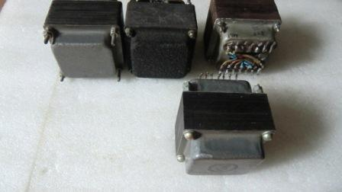

• ТАН от лампового самописца на Ш- железе 5Ю4.700.???, 1шт., 750р.
NN обм. | провод, мм | Напряж., х.х. В
I (1-2) | ПЭВ-2 ?? | 230
Э (3) | ПЭВ-2 ?? | --
II (8-9) | ПЭВ-2 ?? | 222
II (10-12) | ПЭВ-2 ?? | 222
II (5-11) | ПЭВ-2 ?? | 75,9
II (13-14) | ПЭВ-2 0,38 | 21,8
II (4-6) | ПЭВ-2 1,1 | 6,88

• ТАН от С-65А, 1шт, 480р. 4.702.146 ШЛ 25Х40 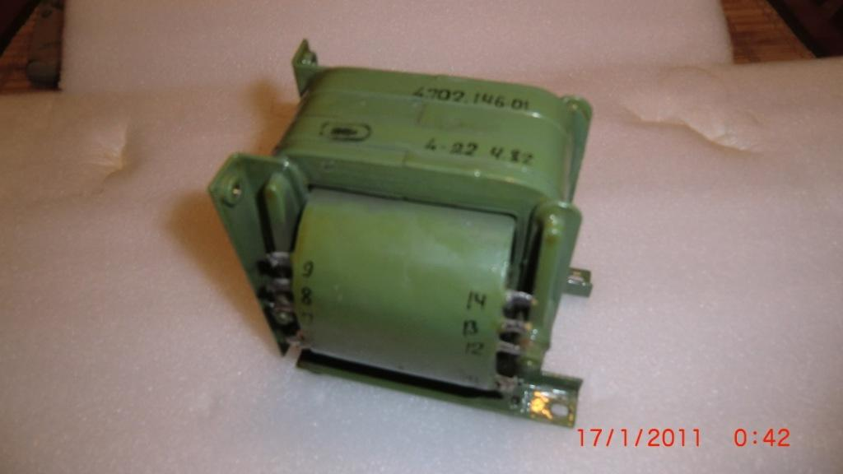 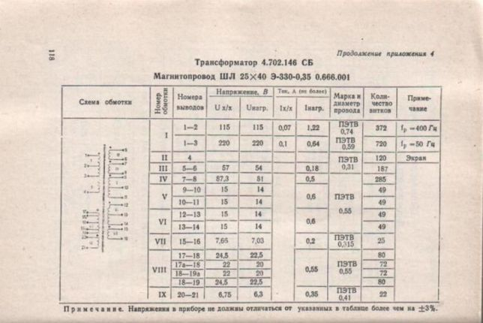

I (1-3) - 720 вит. | 220 v | ПЭТВ d-0,59мм | 0,54А
Экр (4) |  | ПЭТВ d-0,31мм
I I (5-6) - 187 вит. | 54 v | ПЭТВ d-0,31мм | 0,18А
I I (7-8) - 285 вит. | 81 v | ПЭТВ d-0,55 мм | 0,5А
I I (9-10-11) - 2х49 вит. | 2х14 v | ПЭТВ d-0,55 мм | 0,6А
I I (12-13-14) - 212 вит. | 2х14 v | ПЭТВ d-0,55 мм | 0,6А
I I (15-16) - 25 вит. | 7 v | ПЭТВ d-0,315 мм | 0,2А
I I (17-18-19) - 72 вит. | 22,5 v | ПЭТВ d-0,55 мм | 0,55А
I I (20-21) - 230 вит. | 6,3 v | ПЭТВ d-0,41 мм | 0,35А

----------------------------------------------------------------------------------------------------------------------------------------------------

• ТА П14.702.132, 4шт. по 750р.
I – 127/220в // II – 200в/ 36в/ 2х32в, все обмотки d-0,5мм
Ш-сердечник (Е96) 32*34, окно 16х50. Лист 0,35. Каркас. Габарит 96Х80Х80. Вес 1,99кг.

----------------------------------------------------------------------------------------------------------------------------------------------------

Силовые торы

• ТС 500w (Italy) 220v // 24v-0.5A / 48v-11A; 1шт., 2700р. Габарит: D-130мм, H-68мм, вес 4,75кг.

• ТС (дец. 4.704.028) 1шт., 1500р. Габарит: D-140мм, H-80мм, вес 5кг.
Чужая инфа: Силовой трансформатор от источника пост. тока Б5-21.
Первичка: 6-13 = 230 В (ПЭВ-2; 0,8 мм). + отводы: 6-3=86В/6-5=92В/6-7=98В/6-9=104В/6-11=112В/6-15=182В/6-17=144В/6-19=136В/6-20=122В. (все ПЭВ-2; 0,8 мм).
Вторичка: 12-14=18В // 10-16=36В. (ПЭВ-2; 1,25х2 мм).

• ТТС-296 296w 220v // 31/ 3,5/ 12/ 5,2v; 1шт., 900р.
Габарит D-110мм, H-85мм, вес 3,2кг. ОЛ64/100-64
I | 220 v | 0,71 мм
I I | 31 v | 1,6 мм
I I | 3,5 v | 1,6 мм
I I | 12 v | 0,355 мм
I I | 5,2 v | 1,6 мм

• ТСТ-16, 2шт. по 650р.
I (1-2) | 127 v | 0,63 мм
I (1-3) | 220 v | 0,63 мм
I I (5-6) | 40 v | 0,8 мм
I I (7-8) | 40 v | 0,8 мм
I I (9-10) | 12 v | 0,315 мм
I I (11-12) | 12 v | 0,315 мм
I I (13-14) | 4,5 v | 0,4 мм

• ТСТ-294, 1шт., 700р.
NN обм. | Число витков | провод, мм | Напряж., ном. В | Ток, ном. А
I  II  III  IV  V  VI  VII | 1480  один слой  1112  391  288  76  42 | ПЭВ-2 0,31  ПЭВ-2 0,31  ПЭВ-2 0,23  ПЭВ-2 0,23  ПЭВ-2 0,23  ПЭВ-2 0,51  ПЭВ-2 0,31 | 220  -  152  53  39  10  5,6 | -  -  0,12  0,12  0,12  0,5  0,22

• ТСТ-299, 1шт., 750р.
NN обм. | Число витков | провод, мм | Напряж., ном. В | Ток, ном. А
I  II  III  IV  V  VI  VII  VIII  IX  X  XI  XII | 1140  один слой  154  154  154  154  40  59  92  124  92  62 | ПЭВ-2 0,50  ПЭВ-2 0,18  ПЭВ-2 0,16  ПЭВ-2 0,16  ПЭВ-2 0,16  ПЭВ-2 0,16  ПЭВ-2 0,18  ПЭВ-2 0,56  ПЭВ-2 0,56  ПЭВ-2 0,56  ПЭВ-2 0,63  ПЭВ-2 1,0 | 220  -  28  28  28  28  7,0  10,5  16,6  22,3  16,6  11,0 | 0,33  -  0,025  0,025  0,025  0,025  0,05  0,65  0,50  0,50  0,70  2,0

• ТС (только первичка) 1шт., 500р.
ОЛ45/67-40, первичка 220v (d. 0,3мм)

• ТС (только первичка) 1шт., 600р.
ОЛ40/75-40, первичка 127/220v (d. 0,355мм)

• ТС 220v (3600 вит. -d. 0,14мм, Iхх = 15мА) // втор. 2*19v (310 вит. -d. 0,19мм), 10шт. по 250р.
ОЛ32/50-20 (приблизительно)

----------------------------------------------------------------------------------------------------------------------------------------------------

Силовые мелкие (демонтаж):

• ТС на ШЛ5.5х15 (Уа4.709.068), 8шт. по 120р. Габ. 38х38х43
I (1-2) | 230 v
I I (4-5) | 62 v
I I (6-7) | 22 v

• ТС на ШЛ12х12.5, 1шт., 150р. Габ. 45х45х53
I – 4470 вит. | 230 v | ПЭТВ-2 d-0,112 мм
I I – 1385 вит. | 71 v | ПЭТВ-2 d-0,112 мм
I I – 1255 вит. | 64,5 v | ПЭТВ-2 d-0,112 мм
I I – 160 вит. | 8,2 v | ПЭТВ-2 d-0,2 мм

• ТС на ШЛ12х25, 1шт., 200р. Габ. 45х60х53
I – 2300 вит. | 230 v | ПЭТВ-2 d-0,125 мм
I I – 300 вит. | 30 v | ПЭТВ-2 d-0,28 мм
I I – 620 вит. | 62 v | ПЭТВ-2 d-0,36 мм

• ТС на ШЛ14х20, 1шт., 180р. Габ. 75х63х53, окно 22х40, каркас.
I – 1964 вит. | 230 v | ПЭТВ-2 d-0,2мм
I I – 108 вит. | 12,6 v | ПЭТВ-2 d-0,9мм

* ТС на ШЛ14х20 (ЗП4.702.004), 1шт., 140р.

• ТС на ШЛ14х20, 3шт по 180р. (4.702.011) Габ. 48х55х53, окно 10х26, каркас.
I – | 220 v
I I –  I I I – | 27 v  200 v

* ТС на ШЛ16х20 (5.702.012), 8шт. по 220р. Габ. 68х60х53, окно 18х40, каркас.
I (6-8) - 1300 вит. | 127 v | ПЭТВ-2 d-0,125мм
I (6-7) - 2500 вит. | 230 v | ПЭТВ-2 d-0,125мм
I I (1-2) - 220 вит. | 20,5 v | ПЭТВ-2 d-0,15 мм
I I (4-5) - 230 вит. | 20,7 v | ПЭТВ-2 d-0,15 мм
I I (9-10) - 212 вит. | 18,6 v | ПЭТВ-2 d-0,22 мм
I I (11-12) - 230 вит. | 20,7 v | ПЭТВ-2 d-0,15 мм
I I (14-15) - 309 вит. | 26,1 v | ПЭТВ-2 d-0,15 мм
I I (16-17) - 230 вит. | 20,7 v | ПЭТВ-2 d-0,15 мм

* ТС на ШЛ16х20 (4.702.009), 1шт., 120р.

• ТС на ШЛ16х20, 1шт., 200р. Габ. 83х60х55, окно 18х40, каркас.
I – 2200 вит. | 220 v | ПЭТВ-2 d-0,2 мм
I I – 260 вит. | 26 v | ПЭТВ-2 d-0,4 мм
I I – 220 вит. | 22 v | ПЭТВ-2 d-0,2 мм
I I – 145 вит. | 5 v | ПЭТВ-2 d-0,5 мм

----------------------------------------------------------------------------------------------------------------------------------------------------

• Ю-49-80.451 (КИНАП), Ш36х45, 1шт., 600р. 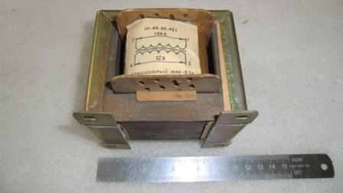
лист 0,45мм

• Трансы на Ф-железе (Рп.4770053), Ф12*15, 2шт. по 180р.
габарит сердечника - 42*42, окно 8х30, просечка прим. 0,5.
лист 0,17мм.
I – 70 вит. |  | ПЭТВ-2 d-0,26 мм
I I – 140 вит. |  | ПЭТВ-2 d-0,26 мм
I I I – 23+47 вит. |  | ПЭТВ-2 d-0,26 мм

----------------------------------------------------------------------------------------------------------------------------------------------------
• Уа4.735.000 демонтаж, 3шт. по 150р.
Инфа чужая. Пермаллой. Входные-переходные трансформаторы от промышленных усилителей переменного тока. Содержат три обмотки. Входная обм. R=300 ом, две одинаковые выходные R=15 ом. Коэфф. трансформации 7:1 (с обмотки 300 ом на каждую обмотку 15 ом) Один из выводов - корпус. Работает в транзисторных схемах.

• Трансформатор согласующий Т2-21, демонтаж, 5шт. по 100р.

